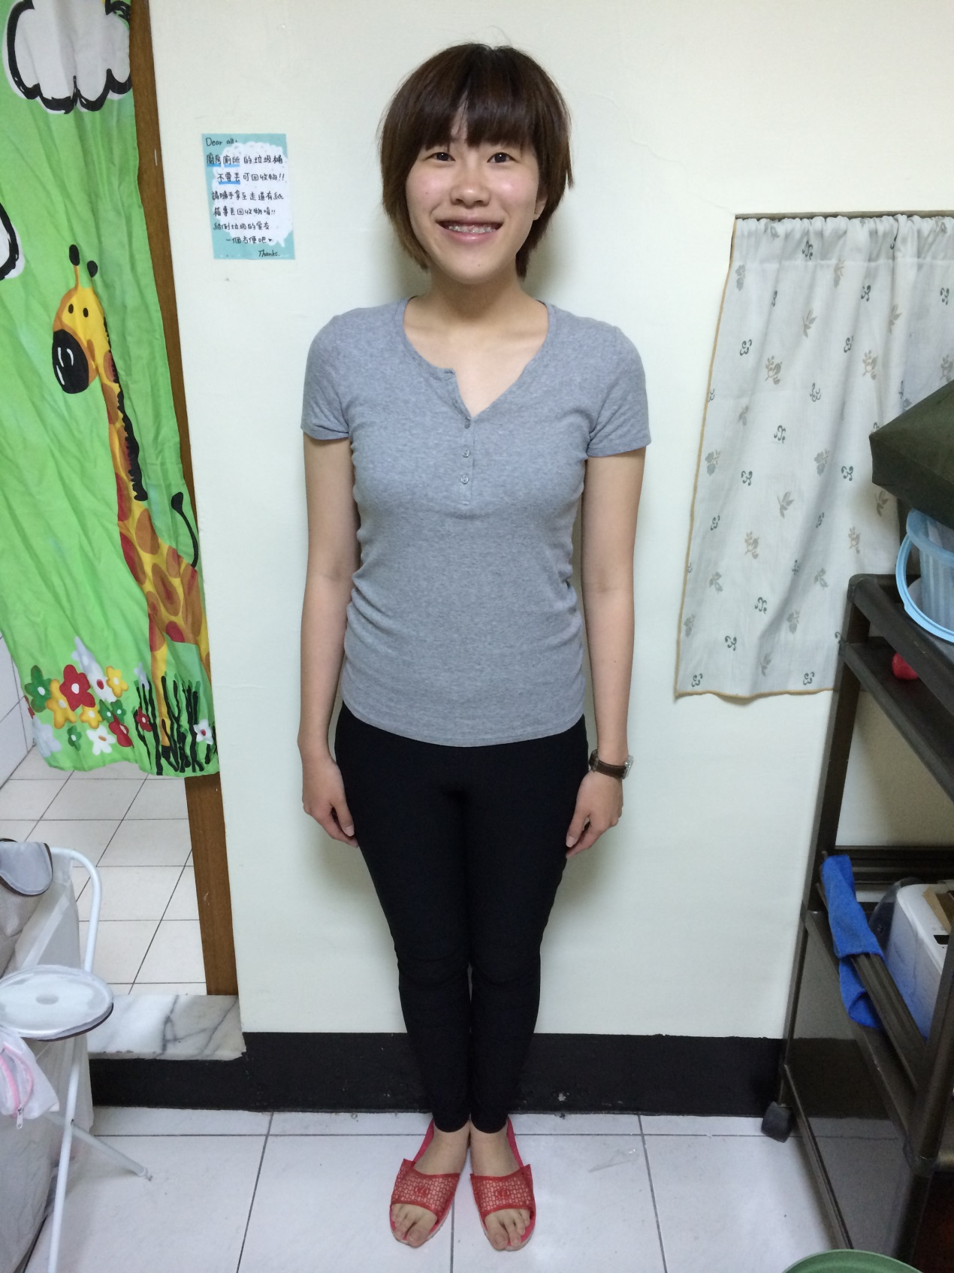

- 不對稱：可能為長期背包包所致
- 對稱
- 對稱
- 對稱
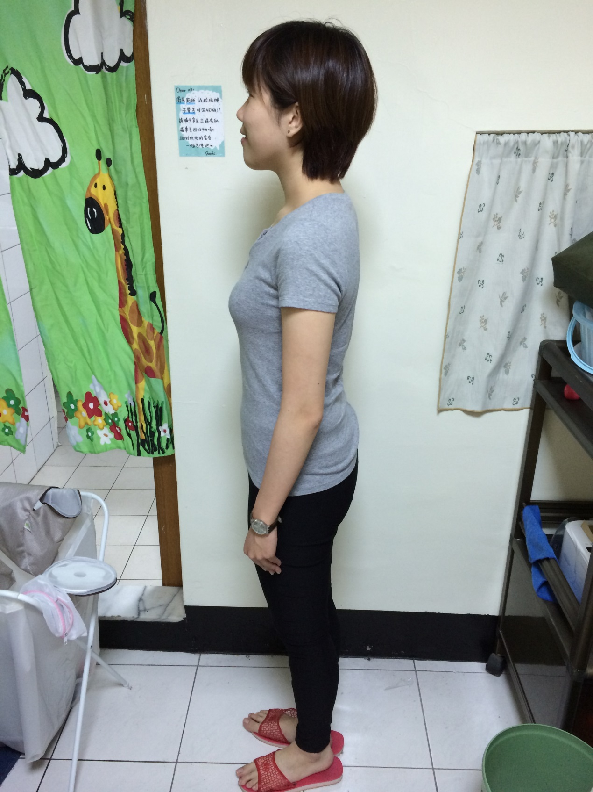

- 對稱
- 對稱
- 對稱
- 對稱

